[암실 체험 워크숍] “어둠 속 참다운 과학 탐구(2)"
-암실에서의 참다운 과학탐구-

눈을 감고 딱 1분만 걸어보자. 내가 지금 부족하지 않아 생각지도 못하며 살아가고 있지만 지금 당장 잃어버린다면 당장 큰 불편함을 느끼게 된다. 옛말에 ‘우리 몸이 백 냥이라면 눈은 아흔 냥’이라는 속언이 있듯이 눈과 시각은 우리에게 매우 중요하다. 우리는 이러한 중요성을 알고 있지만 쉽고 깊게 시각장애를 가진 사람들의 입장에서 생각해보는데 한계를 가진다. 만약 그들의 입장을 직접 경험해본다면 그들의 입장에 서서 보다 깊게 이해할 수 있지 않을까? ‘모든 이를 위한 과학’을 위해 연구하고 실천하는 과학교육자로써 시각장애를 가진 사람들의 환경을 고려한 상황에서 과학 탐구 활동을 한다면 이것이 진정으로 ‘모든 이’를 위함이 되지 않을까 생각된다.
이 곳에서의 활동은 무엇인지 모르는 과학 탐구 활동 과제물들을 보이지 않는 암실 공간에서 스스로 만져보면서 그 개념과 이론을 발견하는 것이다. 여기서 이 활동의 참가자들은 과학 탐구 활동이 성취하고자 하는 바를 알아내고 그들의 상황을 느껴보게 된다. 이 어려운 상황에서도 위대한 업적을 세운 위인들을 우리는 교육관 3층 복도에서 찾을 수 있으며 이 외의 더 많은 과학 탐구 활동을 경험하기 원한다면 교육관 3층 351호에 가보기를 권한다.

▸주제: 암실에서의 “어둠 속 참다운 과학 탐구” 경험과 교육 논의
▸ 내용: 몇 가지 실제적인 과학 탐구 활동
(‘참다운 탐구’활동이 되기 위해 구체적 내용은 미공개)
▸ 일정: 2013. 2. 22(금) 1차(오후 2:40부터), 2차(오후 3시40분부터)
2. 23(토) 3차(오전 9:40부터), 4차(오전10시40분부터)
▸ 장소: 이화여자대학교 사범대학 교육관 B동 3층 352호(암실)
▸ 참가: 인터넷 접수(박승재 paksj@snu.ac.kr)

▸ 운영
1. 사전 예약자(인터넷 접수) 6명을 1팀으로 구성하여 운영
2. 예약자는 반드시 시작 15분 전에 351호 암실 대기실에 집합
3. 안전사고를 대비하여 안내자의 안내에 반드시 따를 것
4. 352호 암실 입장 뒤, 자신에게 배정된 좌석을 손으로 찾아 앉고 안내자의 안내에 따라 과학 탐구 활동을 수행
5. 모든 활동이 끝난 뒤, 불을 켜고 경험한 것에 대해 의견을 교환
▸ 소요시간: 대략 60분
▸담당: 윤성규 교수 (대구대학교 교수)
안내: 박승재, 김학범
[요청] 제한된 인원 수만 가능함으로 참여 희망자는 사전에 신청(paksj@snu.ac.kr) 요망
▸ 활동 안내
학회 회원에게 시각장애학생의 과학학습 상황을 이해하고 특수학급 또는 통합학급 등에서 과학지도의 상황 인식과 마음의 준비에 도움이 되고자 암실 체험을 통해 어둠 속 참다운 과학탐구를 준비하였다.
학회 중 2월 22일(금) 14시부터 시작하여 2월 23일(토) 1시까지 운영되는 암실 체험 워크숍은 이화여자대학교 사범대학 교육관 B동 3층 352호(암실)에서 실시한다.
22일(금)에는 14시 40분(1차)과 16시에(2차) 23일(토)에는 9시 40분(3차)과 11시(4차)에 암실 체험 워크숍을 진행한다. 한 회당 참여 인원수는 6명으로써 사전 예약을 통해 접수하고 있으며 우선적으로 메일(paksj@snu.ac.kr)을 통해 접수를 받고 있다.
현장 접수자 또는 사전 예약자는 시작 15분전에 이화여자대학교 사범대학 교육관 B동 3층 351호에서 접수와 대기를 한 뒤 간단한 설문 후에 암실 상황에서의 주의 사항을 설명 듣고 암실에 입장하게 된다.
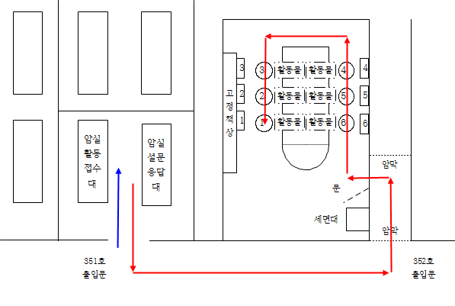
설문, 좌석, 주의사항을 설명 들은 뒤 이화여자대학교 사범대학 교육관 B동 3층 352호로 안내자와 함께 이동하게 된다. 입장 전 암막을 지나고 암실 내부로 들어가 손으로 벽을 더듬어 자신의 자리에 착석하면 된다.
착석 후 안내자의 지시에 따라 과학 탐구 활동을 실시하게 된다. 과학 탐구 활동의 구체적인 내용은 참다운 탐구를 기대하여 언급하지는 않겠다. 하지만 자신의 앞, 책상 위에 놓여진 상자에 담긴 과학 탐구 활동물을 안내자의 안내에 따라 스스로 활동해 보도록 한다. 자신의 역량에 맞춰 과학 탐구 활동들을 수행하게 되며 소요시간은 대략 60분으로 예상한다.
모든 활동이 끝나면 전등을 켠 뒤 자신이 했던 과학 탐구 활동물을 눈으로 확인하고 그 밖의 과학 탐구 활동물을 자신의 경험을 논의해보는 시간을 갖게 된다.
암실 체험 워크숍의 담당: 윤성규 교수(대구대학교)
안내: 박승재, 김학범(mak9@nate.com 010-9178-8408)

